FeedbackFruits – Group Member Evaluation
Studentenhandleiding
teachingsupport@uu.nl

1. Inloggen
Jouw docent heeft meestal in de cursusomgeving van BlackBoard deze tool al geactiveerd. Je hoeft alleen maar naar de link van Group Member Evaluation te gaan en hierop te klikken. Je komt vervolgens in de tool terecht.

Maak je geen gebruik van FeedbackFruits op Blackboard?
Ga naar: https://feedbackfruits.com/
Ga vervolgens naar log in en selecteer de Universiteit Utrecht. Je wordt doorgestuurd naar een pagina waarop je kunt inloggen met je SOLIS-ID. Zo kom je in de FeedbackFruits omgeving terecht.
Nadat je bent ingelogd kom je in het startscherm met daarin alle vakken waaraan je bent toegevoegd door een docent en de activiteiten waaraan je deelneemt.
Selecteer het vak waaraan je wilt werken of ga direct naar de opdracht gaan die voor je is klaargezet. Klik op de opdracht.
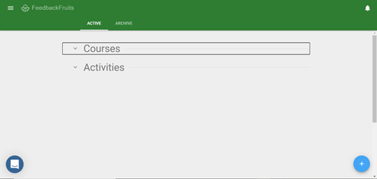

2. Instructies
In stap 1 vind je de instructies die door je docent zijn opgesteld. Ook zie je een overzicht van studenten waarmee je in een groep zit.
3. Feedback
In stap 2 ga je feedback geven aan je groepsleden. De docent heeft bepaalde criteria opgesteld waaraan je je dient te houden. In het voorbeeld zie je dat Liz twee groepsleden moet beoordelen. Als je klikt op ‘start reviewing’, kun je beginnen met het beoordelen van je groepsleden.
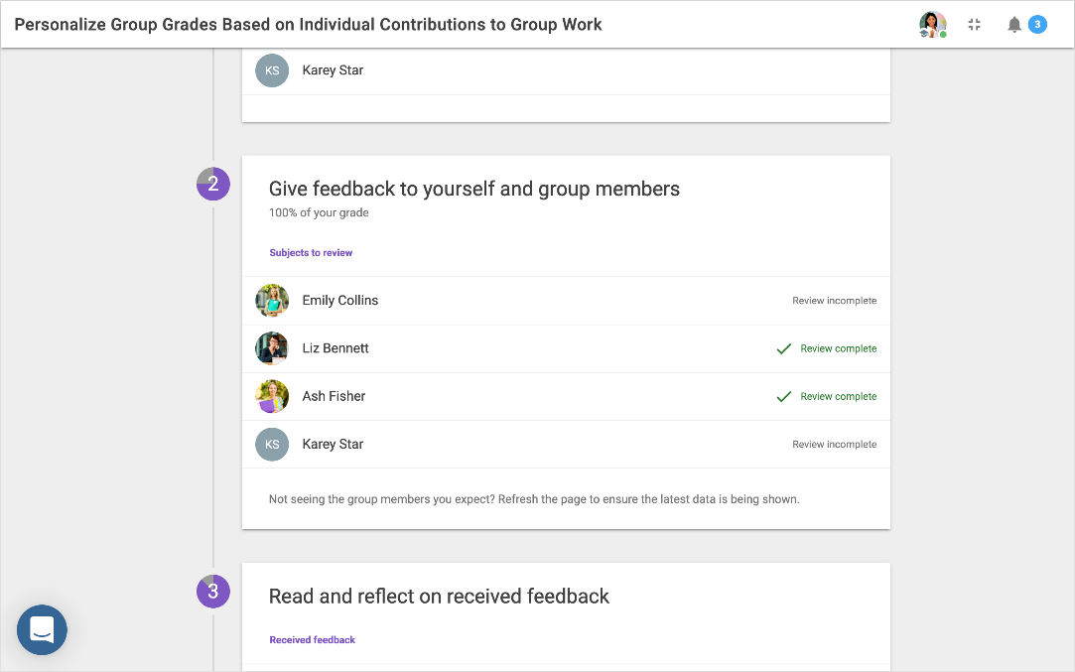
Er zal zich een nieuw venster openen:
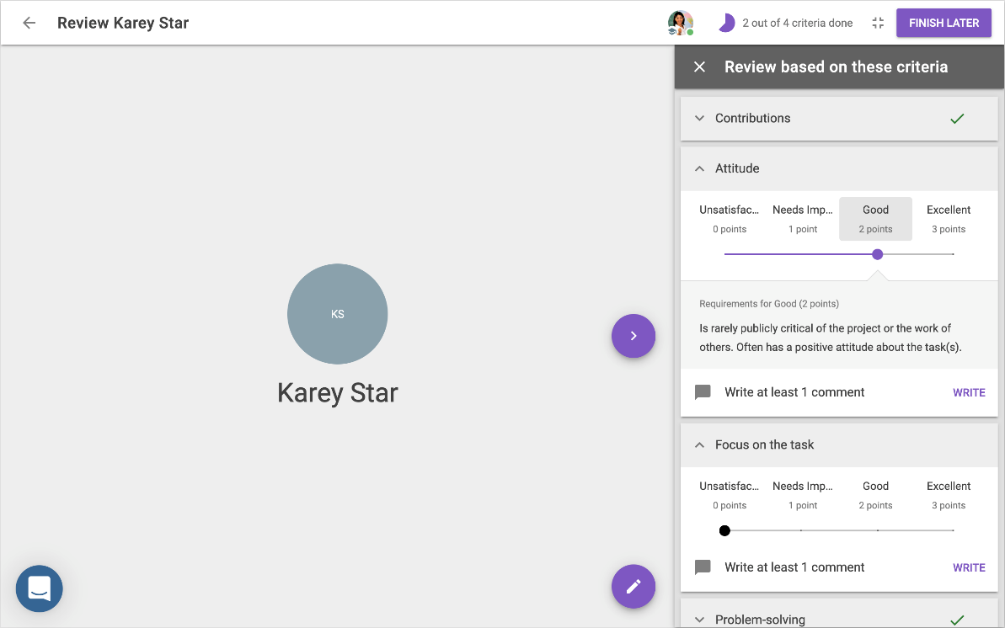
In het midden zie je de student die je aan het beoordelen bent. Aan de rechterkant zie je de criteria die de docent heeft aangemaakt waarop je je groepsleden moet beoordelen. Je kunt de punt op de balk verschuiven om te kiezen hoe je je groepslid wilt beoordelen. In dit geval beoordeelde Olivia Karey met een 2 op 3 op het criterium attitude.
Je kunt net als Olivia ook een comment typen door op de write button te klikken. Ze complimenteerde Karey door op de 'compliment'-knop te drukken voordat ze haar comment plaatste. Bij sufficient comments schrijf je de opmerking bij het genoemde criterium.
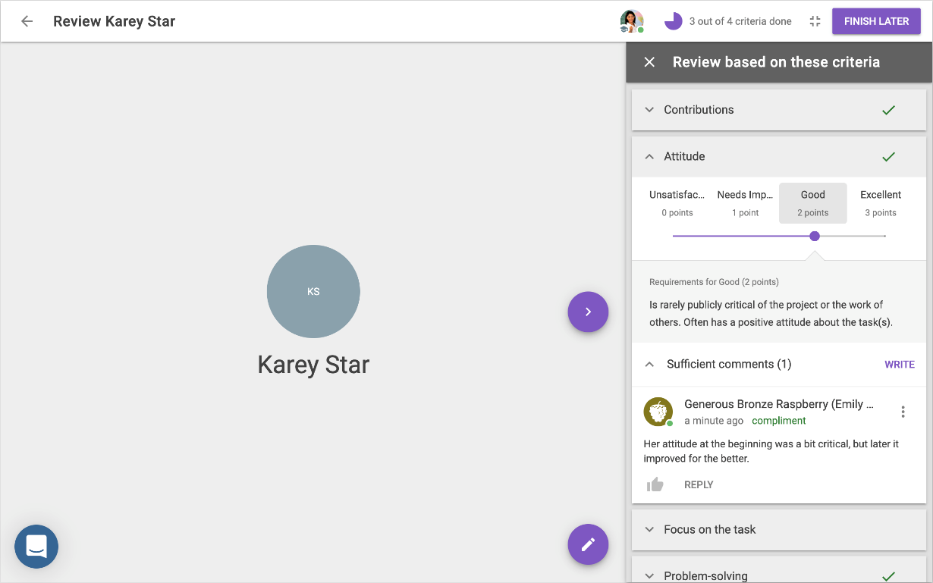
Als je je commentaar wilt bewerken of verwijderen, dan klik je op de drie puntjes aan de zijkant van de comment. Ook kun je een bijlage aan je comment toevoegen. Je kunt je comment bewerken totdat de deadline verstreken is.
Je kunt ook een aantal van de eerder gebruikte feedback comments hergebruiken door in de commentaarbalk naar beneden te scrollen en op reuse te drukken. Deze worden ingedeeld in compliment of suggestion, afhankelijk van hoe ze zijn ingedeeld.
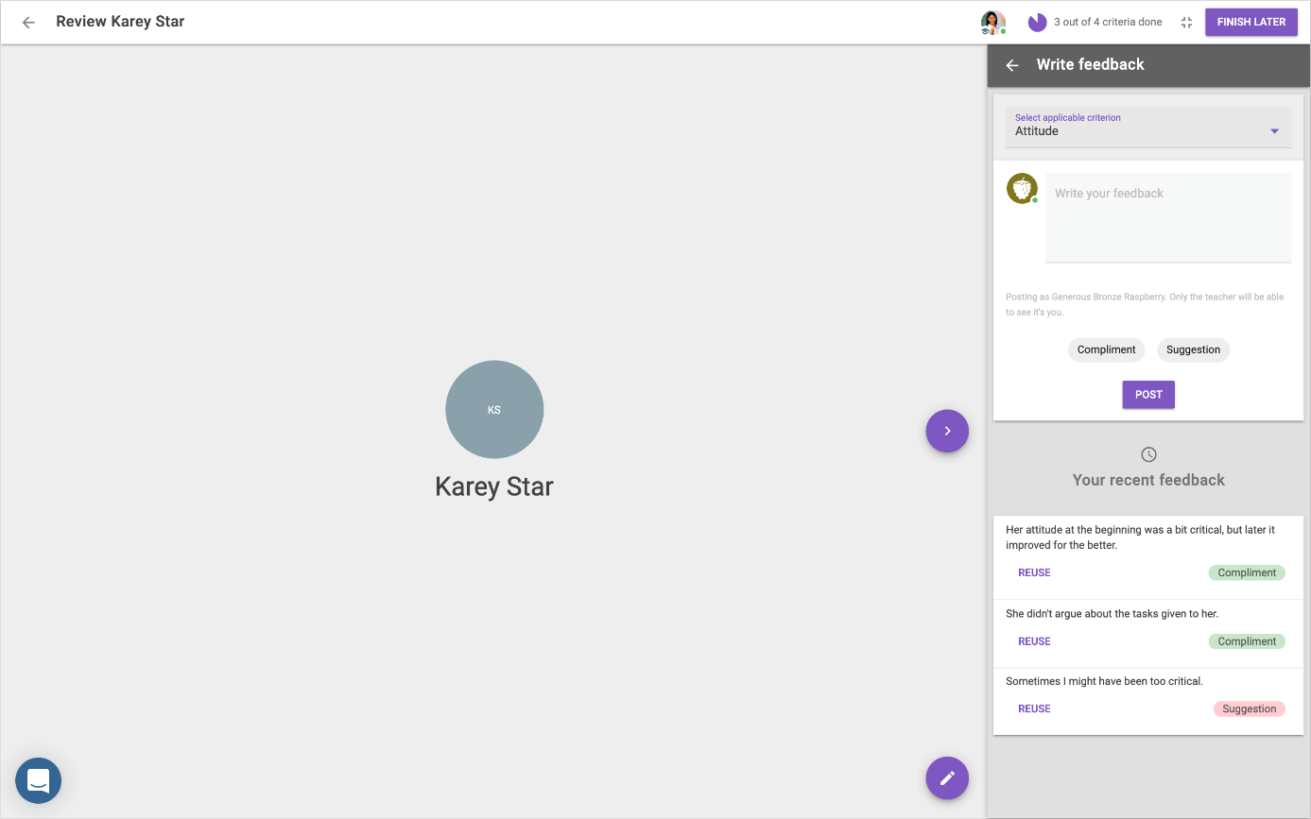
Nadat je de peerreview hebt afgerond, zal de paarse knop rechtsboven veranderen van finish later naar submit. Hiermee weet je dat je alle stappen hebt gehad en dat je dus klaar bent.
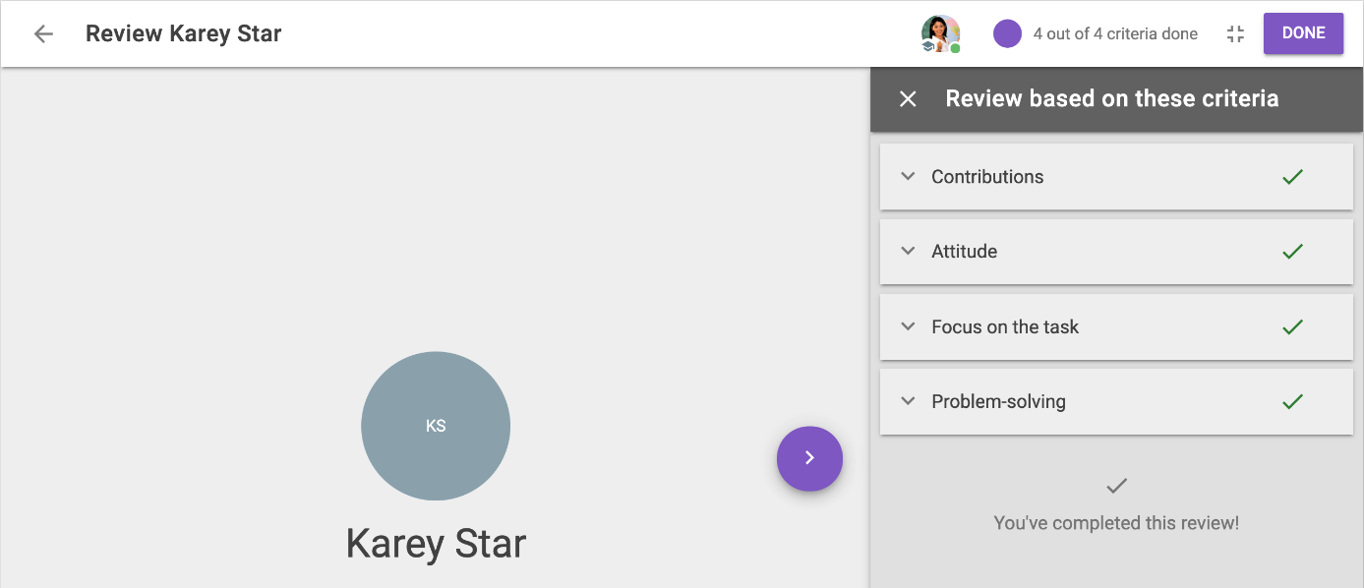
4. Reflectie
Als alle groepsleden hun review hebben ingeleverd, kun je in deze stap hun opmerkingen zien. Deze reflectieoptie moet door de docent worden aangezet. Als de docent dit niet heeft ingeschakeld, dan zul je het deel write a reflection on the received feedback niet zien.
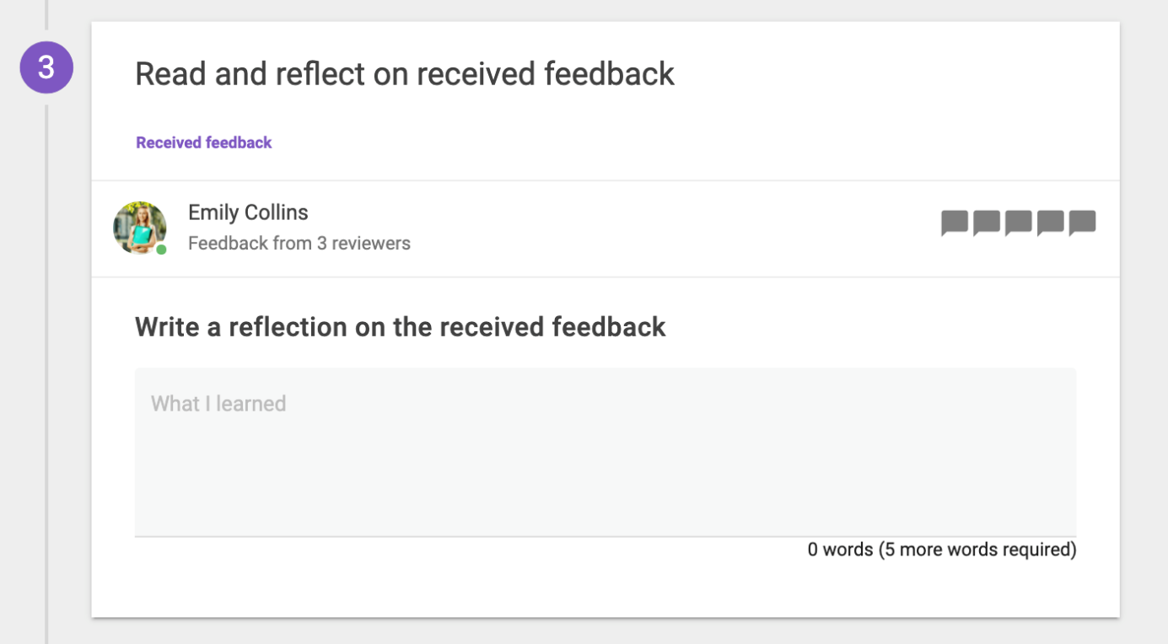
Als je op je eigen naam klikt, zie je de opmerkingen van je groepsgenoten. Je ziet het gemiddelde van wat jouw groepsgenoten jou beoordeeld hebben op de balk rechtsbovenin. Als de docent heeft aangevinkt dat je ook jezelf moet beoordelen, dan zie je hier ook jouw eigen beoordeling staan.
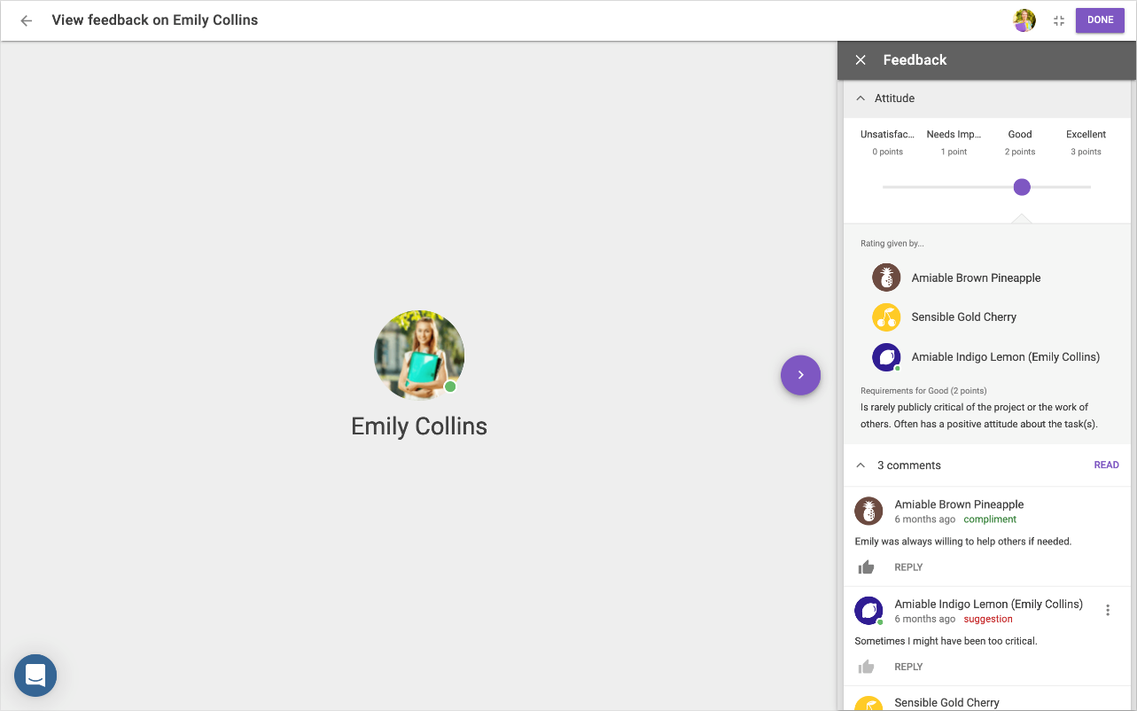
Wanneer je de opmerkingen hebt geopend en gelezen, kun je een reflectie schrijven over de ontvangen feedback. Als je klaar bent, druk je op submit en dan is de opdracht afgerond! Je kunt je inzending nog voor de deadline bewerken.
